РЕКОМЕНДАЦИИ РОДИТЕЛЯМ

В настоящее время имеются серьезные угрозы вовлечения несовершеннолетних через социальные сети в противоправную деятельность, предложение за деньги или под риском жизни и здоровья близких совершить теракт.
Обращайте внимание на изменения в поведении: если ребенок в реальной жизни выполняет задания, полученные в интернете, так называемые челенджи, они могут содержать опасные для здоровья и безопасности действия.
Если вам стало известно, что ваш ребенок получает сообщения от террористов с предложением совершить теракт или стал жертвой угроз, следует немедленно принять меры.

Справится с собственными эмоциями: сохранять спокойствие и концентрацию внимания.
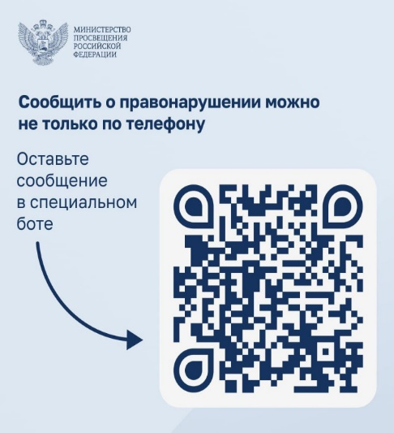
Сообщить о случившемся в полицию: сразу же обратитесь в полицию или другие правоохранительные органы и предоставьте информацию, которая у вас есть.
Они примут необходимые действия для защиты и предотвращения возможного теракта.
Обсудите с ребенком ситуацию: поговорите с вашим ребенком о том, что произошло, поддержите его и выслушайте.
Не оставляйте ребенка в одиночестве: важно не оставлять ребенка в одиночестве, особенно если существует угроза для его безопасности. Постарайтесь быть с ним вместе или обеспечить его пребывание в безопасном месте под присмотром взрослого.
Следуйте инструкциям правоохранительных органов: если полиция или другие органы безопасности дадут вам инструкции о действиях в данной ситуации, следуйте им безоговорочно.
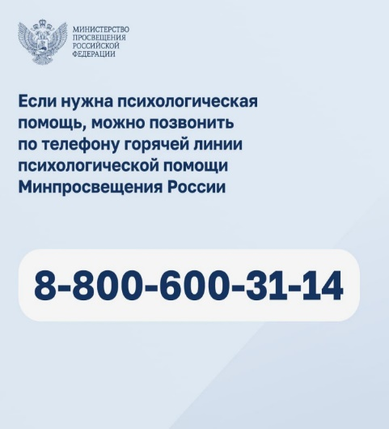
Обратитесь за помощью профессионалов: если ваш ребенок испытывает стресс или тревогу из-за угрозы или предложения совершить теракт, обратитесь за помощью к педагогу-психологу или другому специалисту, который может помочь ему справиться с этими эмоциями.
Поддерживайте связь с образовательной организацией: уведомите колледж о полученной угрозе, что бы они могли принять необходимые меры безопасности и обеспечить защиту всех обучающихся.
Заранее проинформируйте детей: расскажите обо всех возможных рисках и угрозах через интернет, в том числе о наличии активной деятельности по вербовке террористами.
Будьте бдительными и информированными: продолжайте следить за поведением ребенка и обращайте внимание на любые изменения, которые могут свидетельствовать о продолжающейся угрозе.
Помните о том, что террористы и вербовщики в ходе дистанционного вовлечения в террор могут использовать роботов – имитаторов живого общения.
Куда обращаться: http://t.me/forpost112bot

